第2章 系统开发工具及相关技术

2.1 JSP技术
JavaServer Pages 技术是一个纯Java平台的技术，它主要用来产生动态网页内容。在传统的网页HTML文件中加入Java程序片段和JSP标记，就构成了JSP网页。Web服务器接收到访问JSP网页的请求时，首先执行其中的程序片段，然后将执行结果以HTML格式返回给客户。JSP是基于Java Servlet以及整个Java体系的Web开发技术，利用这一技术可以建立先进、安全、快速和跨平台的动态网页。
JSP在多个方面加速了动态的Web页面的开发：
程序写一次，到处可以运行。JSP在设计时，充分考虑到应用平台的无关性。依赖于Java的可移植性，JSP得到目前许多流行操作平台的支持，可在Apache服务器上执行。
执行速度快。JSP页面只需编译一次转化为Java字节代码，其后一直驻留于服务器内存中，加快了对JSP页面的响应速度。若不考虑JSP页面第一次编译所花的时间，则JSP的响应速度要比ASP快得多。
Java的优势。JSP技术是用Java语言作为脚本语言的。跨平台、成熟、健壮、易扩充的Java技术使得开发人员的工作在其他方面也变得容易和简单。Java语言通过提供防止内存泄漏的方法，在内存管理方面大显身手。加之，JSP为应用程序提供了更为健壮的意外事件处理机制，充分发挥了Java的优势。
JSP标签可扩充性和跨平台的可重用性。JSP技术能够使开发者扩展JSP标签得以应用，JSP开发者能定制标签库，大大减少对脚本语言的依赖。由于定制标签技术，使网页制作者降低了制作网页和向多个网页扩充关键功能的复杂程度。JSP组件（企业Javabeans，JavaBeans或定制的JSP标签）都是跨平台可重用的。

2.2 JDBC

JDBC由一组Java语言编写的类和接口组成，使用内嵌式的SQL，主要实现三方面的功能：建立与数据库的连接，执行SQL声明以及处理SQL执行结果。JDBC支持基本的SQL功能，使用它可方便地与不同的关系型数据库建立连接，进行相关操作，并无需再为不同的DBMS分别编写程序。

2.3 Servlet
Servlet是是JAVA 2.0中新增的一个全新功能。它是与Applet相对应的，Applet是运行在客户端的浏览器，而Servlet是运行在服务器端的。 JAVA Servlets 是运行在请求/面向请求服务器上的模块。也就是说：servlet能够象CGI脚本一样扩展WEB服务器功能，但是servlet占用很少密集资源，当一个服务器装载servlet时， 它运行servlet的 init 方法. 这个方法不能反复调用，一旦调用就是再装载servlet. 直到服务器调用 destroy 方法卸载 servlet后才能再调用.每个新的CGI要求在服务器上新增一个进程。如果多个用户并发地访问该程序，这些进程将消耗该Web服务器所有的可用资源，并且系统性能降低到极其低下的地步。有很多用CGI脚本编制的一些站点由于访问量剧增，性能迅速下降，这是CGI脚本一个缺点。 同时由于servlet 是用java编写的，因此是跨平台的。

2.4 MySQL
MySQL是一个多用户、多线程的SQL数据库，是一个客户机/服务器结构的应用，它由一个服务器守护程序mysqld和很多不同的客户程序和库组成。MySQL的快速和灵活性足以满足一个网站的信息管理工作。 因为许可证的灵活，任何人都可以以任何目的免费使用，修改，和分发 PostgreSQL，不管是私用，商用，还是学术研究使用。命令执行速度快，也许是现今最快的；简单有效的用户特权系统。MySQL使用完全免费，使得其运用范围更加广泛。

MyEclipse

MyEclipse 是一个开放源代码的、基于 Java 的可扩展开发平台。就其本身而言，它只是一个框架和一组服务，用于通过插件组件构建开发环境。

系统需求分析
随着互联网的爆炸性发展，人们越来越习惯于利用网络来实现所需的服务，网络已深深影响到人们生活的各个方面。另外，传统的图书馆不能满足一部分现代人的需要，而电子阅览室，由于其不受时间与空间的限制，同时又具有传统图书馆的大部分功能，能够满足各类用户的常规与特殊需求，而且其方便快捷，实现技术又比较成熟，因此受到当代人的喜爱。
该系统主要分为：读者部分和管理员部分。为了方便读者查找自己感兴趣的主题进行阅读，要将图书按照内容进行分类。读者可以按照类别进行查找，可以查看自己的信息。本系统还可对用户的账号和书目的阅读权限进行管理。管理员需要给用户分配用户名和密码，及设定用户的权限，还为管理员提供图书的排行榜让用户能知道那些图书受到大家的欢迎。

可行性分析
采用现代化统一的计算机信息网站系统，能够有效优化图书馆管理系统，使其高效的发挥最大作用，能够迅捷的为读者提供相应的服务。开发本系统的可行性研究如下。

系统实现的目标
学校图书管理系统的开发主要要实现的目标有以下几个方面：
1. 界面设计友好、美观。
2. 数据存储安全、可靠。
3. 信息分类清晰、准确。
4. 强大的查询功能，保证数据查询的灵活性。
5. 实现对借书处理和归还过程的全程数据信息跟踪。
6. 提供图书借阅排行榜，为图书管理员提供了真实的数据信息。
7. 提供灵活、方便的权限设置功能，使整个系统的管理分工明确。
8. 具有易维护性和易操作性。

系统功能分析
1. 密码设置：每个操作员均有自己的密码，可以防止非本系统人员进入本系统；又因每个人的权限不一致，故可以防止越权操作。
2. 资料维护：为了存放图书、读者档案的全部数据，本系统将每一本图书和每位读者的信息进行管理。系统维护包括对各种表记录的修改、删除、添加等操作。
3. 系统查询：可以按图书编号、借阅证编号等相关信息进行查询。
4. 系统管理：进行员工管理、数据备份和数据恢复。
5. 报表统计：包括统计图书信息、读者信息、借阅信息和到期提醒信息等。
6. 其它操作：包括修改密码、添加用户、页面设置等。

系统流程图分析
图书馆管理系统的流程是用户先输入自己的帐号密码进入系统如有一项不符合则不能进入系统，成功登陆系统后系统根剧登陆的帐号信息从数据库中的数据进行对比判断是读者还是管理员，如果是读者则能进行信息查询，及修改自己的相关信息，查询到自己所需要的图书就能进行借阅图书、归还图书。如果不是读者而是管理员，那管理员可以进行相关信息的查询、添加删除图书及读者的所有信息、设置相应的权限、为图书更新排行榜的信息、以及完成读者的图书借阅与归还。图书馆管理系统的系统流程图如图3-1所示。

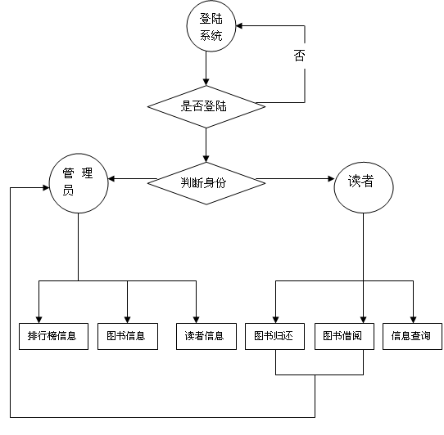

是

图3-1 图书馆管理系统的系统流程图

设计模式分析
设计模式是面向对象的程序设计人员用来解决编程问题的一种形式化表示。本系统开发采用目前一种目前广泛流行的软件设计模式MVC。MVC（Model-View - Controller）应用程序结构被用来分析分布式应用程序的特征。这种抽象结构能有助于将应用程序分割成若干逻辑部件，使程序设计变得更加容易。把一个应用的输入、处理、输出流程按照Model、View、Controller的方式进行分离，这样一个应用被分成三个层——模型层、视图层、控制层。
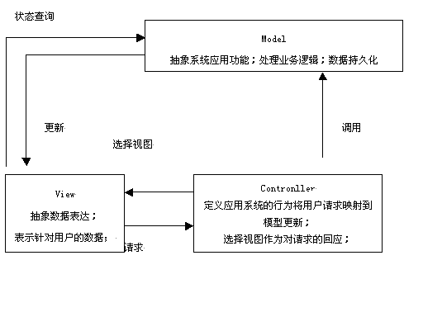
图3-2 MVC模式
MVC模式的出现，很好的解决了传统开发WEB应用方式中存在的问题。M代表模型(Model)，包含完成任务所需要的所有的行为和数据；V代表视图（View）界面，显示模型提供的数据；C代表控制器（Controller），它将模型映射到界面中，处理用户的输入并响应请求。其模型关系如图所示。

第4章 系统设计

4.1 系统功能设计:

4.1.1总体功能设计
在MyEclipse开发环境下，以J2EE为平台，运用JSP网络编程语言和Struts框架和MySQL数据库完成了B/S模式的图书馆管理系统。根据图书馆管理系统的实际需求，可以将图书馆管理系统划分为日常工作，读者资料维护，图书资料维护，查询，系统管理和更改口令6个部分，各个部分的具体功能的系统功能结构图如图4-1所示。
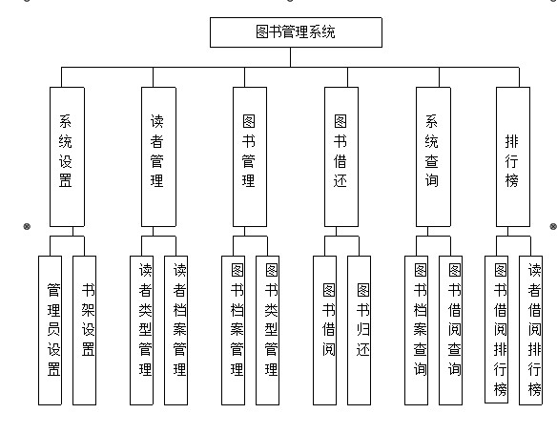
图4-1 系统功能结构图

4.1.2“图书借还”模块设计
图 书 借 还
图 书 借 阅
图 书 归 还
图 书 续 借

图4-2 “图书借阅”模块设计结构
(1) 图书借阅：主要功能是记录借阅证编号和图书编号，进行借书过程。在数据库
中插入一条借书记录，该记录包括读者ID、图书ID、借出日期、还书期限及相关其它信息。
(2) 归还图书：主要功能是输入借阅证编号、图书ID，在借阅登记表中找到相应的
记录，将该记录的相应数据插入到还书记录中，同时将借书记录删除，并保存在借阅历史记录表中。
- 图书续借：进行续借相关功能，记录借阅证编号和图书编号，完成续借过程。
读 者 管 理
读 者 类 型 管 理
读 者 档 案 管 理

4.1.3“读者管理”模块设计

图4-3 “读者资料维护”模块设计结构
(1) 读者类型管理：包括新成员的类型资料入库，以及现有成员资料的修改和删除。
(2) 读者档案管理：包括新成员的档案资料入库，以及现有成员资料的修改和删除及详细资料查询。

4.1.4“图书管理”模块设计
图 书 管 理
图 书 类 型 设 置
图 书 档 案 管 理

图4-4 “图书资料维护”模块设计结构
(1) 图书类型设置：包括新书的分类资料入库，以及现有书籍资料的修改和删除。
(2) 图书档案管理：包括新书的档案资料入库，以及现有成员资料的修改和删除及详细资料查询。

4.1.5“系统查询”模块设计
系 统 查 询
图 书 资 料 查 询
借阅历史记录查询
借 阅 到 期 提 醒

图4-5 “查询”模块设计结构
(1) 图书资料查询：根据相应的图书信息对所有书籍进行所需查询。此查询包括：‘图书分类’、‘图书编号’、‘图书名称’、‘作者’、‘出版社’及‘书架’。
(2) 借阅历史记录查询：根据相应的借阅信息进行所需查询。此查询包括：‘借阅证编号’、 ‘图书名称’、‘图书编号’、 ‘读者名称’、‘借书日期’、‘还书日期’。
(3) 借阅到期提醒：根据相应的图书信息归还日期进行判断结果及查看。

4.1.6“系统设置”模块设计
系 统 设 置
图 书 馆 信 息
管 理 员 管 理
书 架 设 置

图4-6 “系统设置”模块设计结构
(1) 图书馆信息：包括图书馆名称及相关资料信息的显示。
(2) 管理员管理：包括管理员名称及相关资料信息的录入，密码的修改以及员工信息的删除，权限设置方便用网页不能越界查询自己相关信息，系统管理员可以修改自己的密码，并且拥有其他用户所拥有的功能。
(3) 书架设置：包括书架名称的录入，修改以及删除功能。

4.1.7“更改口令”模块设计
(1) 实现更改管理员姓名密码的功能。

4.1.8 其他功能设计
(1) 首页显示图书借阅排行榜；
(2) 页面顶端显示井冈山大学图标及相关题目信息；
(3) 左端显示今日日期时间；
(4) 最下端显示一些提示信息。

4.2 系统数据库设计

4.2.1数据总体结构设计
整个系统所包括的信息有图书信息、读者信息、图书借阅信息、图书归还信息、管理员信息、读者类型信息、图书类型信息。可将信息抽象为下列数据项和数据结构：
(1) 图书信息（图书编号，图书名称，图书类型，作者，译者，ISBN号，价格，出版社，所在书架，入库时间，操作员）
(2) 图书类型（图书编号，名称，可借阅天数）
(3) 读者信息（编号，姓名，性别，借阅证编号，读者类型，出生年月，有效证件，证件号码，登记日期，电话，邮箱，操作员）
(4) 读者类型（名称，可借阅图书本数）
(5) 图书借阅信息（图书编号，读者ID，借出时间，应还时间，是否归还，操作员）
(6) 图书归还信息（图书编号，读者ID，归还时间，操作员）
(7) 管理员信息（名称，密码）；图书馆书架信息（名称）；出版社信息；权限信息
(8) 图书馆信息（编号，名称，馆长，电话，地址，邮箱，创建日期，简介）
在这里使用E-R图描述了图书馆管理系统的数据模型。下图标识涉及的实体及关系。

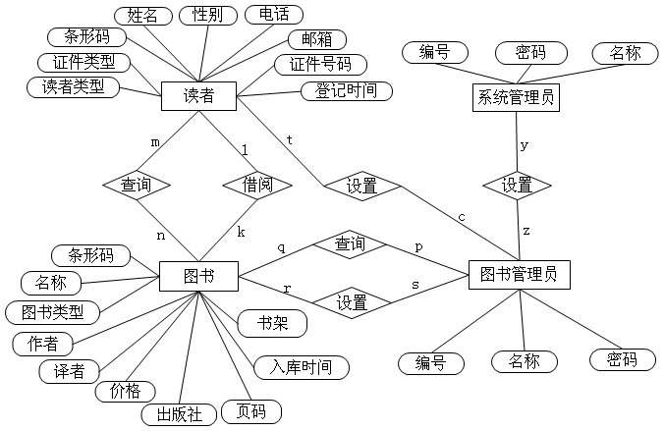

图4-7 系统E-R 图
本系统数据库采用MySQL数据库，系统数据库名称db-librarySys，共包含11张表，下面给出数据表概要说明及数据表树形结构图，如图4-3所示，包含系统所有数据表。
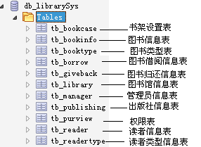

图4-8 数据表

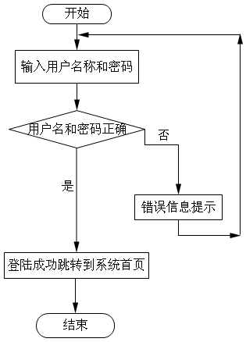
图5-2 用户登录流程图

